２. 中心静脈栄養法
1）高カロリー輸液 （下記、左）
2）輸液ポンプ（下記、右上）
3）輸液ポンプ専用チューブセット（下記、右下）
＊AC電源と充電池の使用で作動します。充電池は、4時間40分で満充電となり、
24時間連続使用が可能となります。単3形アルカリ電池でも使用可能です。
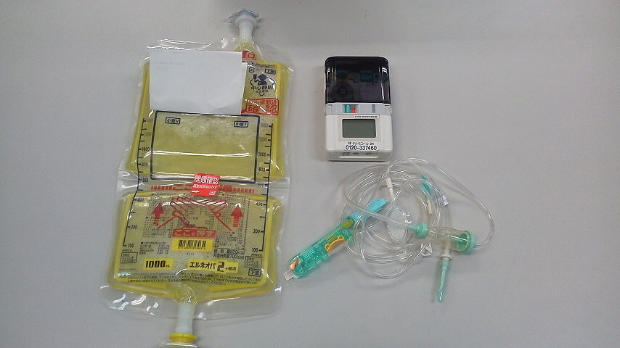
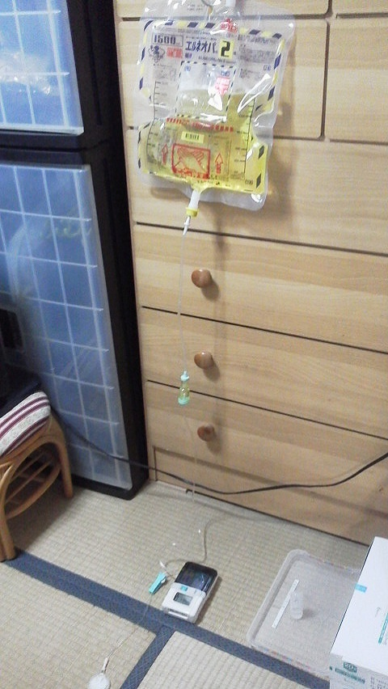

＊輸液ポンプを使用すれば、輸液パックを吊るしても、机においても正常に滴下すること
ができます。

＊専用キャリーケース
輸液パックと輸液ポンプを収納することができます。ケースの外からも作動状況が
見えます（緑のランプ）。持ち運びに便利なので、室内の移動や外出も安心できます。

